En la Ciudad de Aguascalientes, Ags., siendo las 14:00 (catorce) horas del día 05 de agosto de 2026, de conformidad con lo establecido en el numeral VIII.3, de la LPN N° E/901045968-029-2026 para la Adquisición de Uniformes Institucionales e Industriales, Depto. de Recursos Humanos de la Universidad Autónoma de Aguascalientes, la cual es realizada con Presupuesto del “Fondo Ordinario Propios y Fondo Ordinario Estatal, conforme a los oficios DGF-084/2026, DGF-085/2026 y DGF-087/2026”, de la Universidad, se reúnen, en la Sala de Licitaciones edificio 222, planta baja, sita en Avenida Universidad número 940, Ciudad Universitaria, los servidores públicos autorizados y licitantes, cuyos nombres y firmas aparecen al final del acta, según lo dispone el artículo 45, fracción I y 57 de la Ley de Adquisiciones, Arrendamientos y Servicios del Estado de Aguascalientes y sus Municipios (en adelante la Ley), con el objeto realizar el acto de notificación de fallo de la adquisición señalada al rubro para la Universidad Autónoma de Aguascalientes, de conformidad con lo establecido en el artículo 37 de la Ley y con fundamento en la fracción XI del artículo 33 del Estatuto de la Ley Orgánica y el articulo 88 y 89 del Reglamento de Control Patrimonial, ambos de la Universidad Autónoma de Aguascalientes.---------------------------------------------------------------------------------------------------------------------------------------------------------------------------------------------------------------------------------------------------------------------------------
Se informa a los presentes que conforme a lo establecido en la Convocatoria, los asistentes a este evento aceptan el uso de la información pública conforme al Aviso de Privacidad de Proveedores y Contratistas, el cual se informa en la página de la Universidad, https://www.uaa.mx/informacionpublica/?page_id=1639, además se informa que se realizará la "Transmisión de los procedimientos", conforme a lo establecido en el artículo 39 de la Ley de Transparencia y Acceso a la Información Pública del Estado de Aguascalientes y sus Municipios. La Publicación se realizará a través de http://eventos.uaa.mx/salas/Expo_Foro.php/ y http://conferencias.uaa.mx/ -----------------------------
--------------------------------------------------------------------------------------------------------------------------------------------------
El acto es validado por la Mtra. en Admón. Anargelia García Silva, Directora General de Finanzas y presidido por la Mtra. Virginia de los Ángeles Mariscal Bernal, Jefa del Departamento de Compras de la DGF, quienes con fundamento en el artículo 88 del Reglamento de Control Patrimonial de la Universidad Autónoma de Aguascalientes y los artículos 5,11 y 12 del Manual Único de Adquisiciones, Arrendamientos y Servicios de la Universidad Autónoma de Aguascalientes son el área contratante de la Universidad.--------------------------------------------------------------------------------------------------------------------------------------------------------------------------------------
De conformidad con lo establecido en el artículo 57 de la Ley, así como la fracción II del artículo 5 y artículo 31 del Manual Único de Adquisiciones, Arrendamientos y Servicios de la Universidad Autónoma de Aguascalientes se informa que el área requirente en esta licitación es el Dr. en Derecho Fernando Ruvalcaba Villalobos, Secretario General, en conjunto con la Mtra. en A. Claudia Mónica Martínez Esparza, Jefa del Departamento de Recursos Humanos y por la C.P. Claudia Beatriz Valdez Aréchiga, Jefa de Secc. Seguridad y Prestaciones Sociales, quienes realizaron y suscribieron los dictámenes técnicos en donde constan los análisis y evaluaciones a la documentación técnica y económica de esta Licitación, que se agregan a la presente acta como “Anexo 1” y “Anexo 1.1” Asimismo, se hace constar que la documentación administrativa presentada y la revisión correspondiente se realizó por parte de la Dirección General de Finanzas, a través de su titular la Mtra. en Admón. Anargelia García Silva, el Departamento de Compras, la Mtra. Virginia de los Ángeles Mariscal Bernal y la Jefa de la Sección de Licitaciones, Lic. en Der. Gabriela del Socorro Muñoz Vera, en el Anexo “2” de la presente acta. --------------------------------------------------------------------------------------------------------------------------------------------------------------------------------------------------------------------------------------------------
-------------------------------------------------------------ANTECEDENTES-------------------------------------------------------------
--------------------------------------------------------------------------------------------------------------------------------------------------
1. La Publicación de la Convocatoria se realizó el día 21 de julio de 2026, a través de periódico de circulación local, estando a disposición en la dirección electrónica: https://www.uaa.mx/informacionpublica/transparencia-proactiva/convocatorias-para-adquisiciones-de-bienes-y-servicios/ejercicio-2026/licitacion-publica-nacional/,---- así como en el Departamento de Compras de la Dirección General de Finanzas, Ciudad Universitaria.---------------------------------------------------------------------------------------------------------------------------------------------------------------
2. El día 24 de julio de 2026, a las 12:00 hrs., se realizó la Junta de Aclaraciones, en la cual se hizo constar que se recibieron preguntas por parte de las empresas TOP IMPORTACIONES, S.A. DE C.V.; UNIFORMES ALAMAN, S.A. DE C.V. y ARMY UNIFORMES, S.A. DE C.V. y por la Convocante se realizaron aclaraciones a las Bases de la Convocatoria ------------------------------------------------------------------------------------------------------------
--------------------------------------------------------------------------------------------------------------------------------------------------3. De conformidad al calendario de las bases de esta licitación, la convocante celebró el día 29 de julio de 2026 a las 10:00 (diez) horas, el Acto de Presentación y Apertura de Propuestas, realizando la inscripción de 5 (cinco) propuestas, presentadas en tiempo y forma por los correspondientes licitantes, siendo: ----------------
--------------------------------------------------------------------------------------------------------------------------------------------------
 | Licitante
1 | FIRST CLASS, S.A. DE C.V.
2 | TOP IMPORTACIONES, S.A. DE C.V.
3 | D´CLASE GROUP, S.A. DE C.V.
4 | SEGURIDAD INDUSTRIAL DEL BAJIO, S.A. DE C.V.
5 | UNIFORMES ALAMAN, S.A. DE C.V.
--------------------------------------------------------------------------------------------------------------------------------------------------
Los precios que los licitantes ofertaron para las partidas en las que participan, constan en el Anexo “2” del Acta de Presentación y Apertura de Propuestas de fecha 29 de julio de 2026: ------------------------------------------------
---------------------------------------------------------------------------------------------------------------------------------------------------
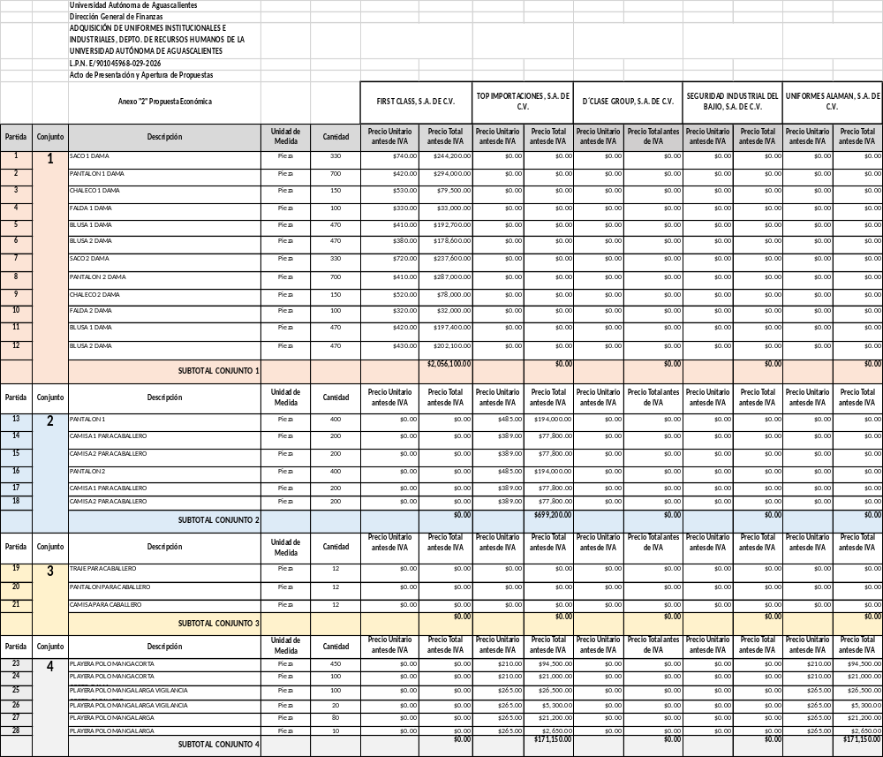

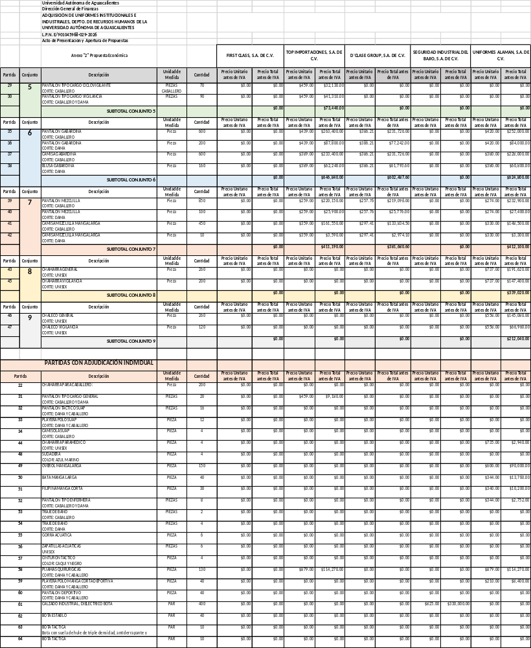
--------------------------------------------------------------------------------------------------------------------------------------------------
-------------------------------------------------------ANÁLISIS Y EVALUACIÓN------------------------------------------------------
--------------------------------------------------------------------------------------------------------------------------------------------------
Conforme a lo establecido en el numeral IX de la convocatoria que norma esta licitación, “Los bienes objeto de la licitación serán adjudicados de la siguiente manera: -------------------------------------------------------------------------------------------------------
*Se adjudicarán en conjunto al licitante que, por la totalidad de las prendas, presente la propuesta solvente con precio más bajo y que cumpla en todas las partidas con las características técnicas solicitadas. -----------------------------------------------------
-Partida 22, 31, 32, 33, 34, 44, 48, 49, 50, 51, 52, 53, 54, 55, 56, 57, 58, 59, 60, 61, 62, 63 y 64, se adjudicarán por partida individual al licitante con propuesta solvente y precio más bajo. -------------------------------------------------------------------------------
Conjunto de partidas, a quien en conjunto presente el precio solvente más bajo: ----------------------------------------------------------
1.-Partida 1 a 12, en conjunto a un solo licitante; ---------------------------------------------------------------------------------------------------
2.-Partida 13 a 18, en conjunto a un solo licitante; -------------------------------------------------------------------------------------------------
3.-Partida 19 a 21, en conjunto a un solo licitante; -------------------------------------------------------------------------------------------------
4.-Partida 23 a 28, en conjunto a un solo licitante; -------------------------------------------------------------------------------------------------
5.-Partida 29 y 30, en conjunto a un solo licitante; -------------------------------------------------------------------------------------------------
6.-Partida 35 a 38, en conjunto a un solo licitante; -------------------------------------------------------------------------------------------------
7.-Partida 39 a 42, en conjunto a un solo licitante; -------------------------------------------------------------------------------------------------
8.-Partida 43 y 45, en conjunto a un solo licitante; -------------------------------------------------------------------------------------------------
9.-Partida 46 y 47, en conjunto a un solo licitante, utilizando el criterio de evaluación binario, mediante el cual sólo se adjudicará a quien cumpla los requisitos establecidos por la convocante y oferte el precio más bajo, siempre y cuando éste resulte conveniente. Los precios ofertados que se encuentren por debajo del precio conveniente, podrán ser desechados por la convocante. Con fundamento en el artículo 55, 56 y 57 de la Ley de Adquisiciones, Arrendamientos y Servicios del Estado de Aguascalientes y sus Municipios, y a lo establecido en el numeral IX, X, XI, XII y XIII de las bases que norman esta licitación, se realizó el análisis detallado de las proposiciones (documentación administrativa, propuesta técnica y económica), con los requisitos solicitados en la convocatoria y la junta de aclaraciones, para la adquisición de bienes requeridos en el presente procedimiento.-------------------------------------------------------------------------------------------------------------------------------------------------------------------------------------------------------------------------------------------------------------------------En este orden de ideas, el Análisis a detalle de las propuestas presentadas y que se agregan a la presente acta de fallo se hacen constar como Anexo “1” (22 páginas), Anexo “1.1” (21 páginas) y Anexo “2” (31 páginas), a considerar:--------------------------------------------------------------------------------------------------------------------
--------------------------------------------------------------------------------------------------------------------------------------------------
 | Licitante | Partidas ofertadas y revisión técnica
1 | FIRST CLASS, S.A. DE C.V. | Oferta en el Conjunto 1 (Partida 1 a 12).  Documentos Apartado X, presenta y cumple conforme lo establecido y detallado en el Anexo 1, Anexo 1.1 y Anexo 2.  Revisión Técnica realizada por el Dr. en Derecho Fernando Ruvalcaba Villalobos, Secretario General, por la Mtra. en A. Claudia Mónica Martínez Esparza, Jefa del Departamento de Recursos Humanos y por la C.P. Claudia Beatriz Valdez Aréchiga, Jefa de la Sección de Seguridad y Prestaciones Social, conforme a los anexos de la Convocatoria LPN E/901045968-029-2026.  Revisión Administrativa realizada por la Dirección General de Finanzas, a través de su titular la Mtra. en Admón. Anargelia García Silva, la Jefa del Departamento de Compras, Mtra. Virginia de los Ángeles Mariscal Bernal, y la Jefa de la Sección de Licitaciones, Lic. en Der. Gabriela del Socorro Muñoz Vera.
2 | TOP IMPORTACIONES, S.A. DE C.V. | Oferta en el Conjunto 2 (Partida 13 a 18), Conjunto 4 (Partida 23 a 28), Conjunto 5 (Partida 29 y 30), Conjunto 6 (Partida 35 a 38), Conjunto 7 (Partida 39 a 42), partida individual: 31 y 58.  Documentos Apartado X, presenta y cumple conforme lo establecido y detallado en el Anexo 1, Anexo 1.1 y Anexo 2.  Revisión Técnica realizada por el Dr. en Derecho Fernando Ruvalcaba Villalobos, Secretario General, por la Mtra. en A. Claudia Mónica Martínez Esparza, Jefa del Departamento de Recursos Humanos y por la C.P. Claudia Beatriz Valdez Aréchiga, Jefa de la Sección de Seguridad y Prestaciones Social, conforme a los anexos de la Convocatoria LPN E/901045968-029-2026.  Revisión Administrativa realizada por la Dirección General de Finanzas, a través de su titular la Mtra. en Admón. Anargelia García Silva, la Jefa del Departamento de Compras, Mtra. Virginia de los Ángeles Mariscal Bernal, y la Jefa de la Sección de Licitaciones, Lic. en Der. Gabriela del Socorro Muñoz Vera.
3 | D´CLASE GROUP, S.A. DE C.V. | Oferta en el Conjunto 6 (Partida 35 a 38) y Conjunto 7 (Partida 39 a 42).  Documentos Apartado X, presenta y cumple conforme lo establecido y detallado en el Anexo 1, Anexo 1.1 y Anexo 2.  Revisión Técnica realizada por el Dr. en Derecho Fernando Ruvalcaba Villalobos, Secretario General, por la Mtra. en A. Claudia Mónica Martínez Esparza, Jefa del Departamento de Recursos Humanos y por la C.P. Claudia Beatriz Valdez Aréchiga, Jefa de la Sección de Seguridad y Prestaciones Social, conforme a los anexos de la Convocatoria LPN E/901045968-029-2026.  Revisión Administrativa realizada por la Dirección General de Finanzas, a través de su titular la Mtra. en Admón. Anargelia García Silva, la Jefa del Departamento de Compras, Mtra. Virginia de los Ángeles Mariscal Bernal, y la Jefa de la Sección de Licitaciones, Lic. en Der. Gabriela del Socorro Muñoz Vera.
4 | SEGURIDAD INDUSTRIAL DEL BAJIO, S.A. DE C.V. | Oferta en la partida individual: 61.  Documentos Apartado X, presenta y cumple conforme lo establecido y detallado en el Anexo 1, Anexo 1.1 y Anexo 2.  Revisión Técnica realizada por el Dr. en Derecho Fernando Ruvalcaba Villalobos, Secretario General, por la Mtra. en A. Claudia Mónica Martínez Esparza, Jefa del Departamento de Recursos Humanos y por la C.P. Claudia Beatriz Valdez Aréchiga, Jefa de la Sección de Seguridad y Prestaciones Social, conforme a los anexos de la Convocatoria LPN E/901045968-029-2026.  Revisión Administrativa realizada por la Dirección General de Finanzas, a través de su titular la Mtra. en Admón. Anargelia García Silva, la Jefa del Departamento de Compras, Mtra. Virginia de los Ángeles Mariscal Bernal, y la Jefa de la Sección de Licitaciones, Lic. en Der. Gabriela del Socorro Muñoz Vera.
5 | UNIFORMES ALAMAN, S.A. DE C.V. | Oferta en el Conjunto 4 (Partida 23 a 28) Conjunto 6 (Partida 35 a 38), Conjunto 7 (Partida 39 a 42) Conjunto 8 (Partida 43 y 45) Conjunto 9 (Partida 46 y 47) y Partidas individual: 44, 49 a 52, 58 y 59.  Documentos Apartado X, presenta y cumple conforme lo establecido y detallado en el Anexo 1, Anexo 1.1 y Anexo 2, a excepción de la partida individual 58, en la que presenta el siguiente incumplimiento:  El área requirente, al momento de la evaluación de la muestra física presentada para esta partida observó:  Partida 58, Pijamas quirúrgicas:  Con fundamento en lo establecido en el numeral 6.1 de las bases de licitación, relativo a la presentación y evaluación de muestras físicas, el cual señala que las muestras serán evaluadas considerando, entre otros puntos, el "Modelo y diseño" y el "Terminado del producto" (incluyendo ausencia de hebras sueltas y correcto cosido de cierres y botones), se procedió al análisis físico de la muestra confeccionada presentada por el licitante para la Partida 58.  Del análisis realizado, se detectaron los siguientes incumplimientos respecto a las especificaciones técnicas y de calidad solicitadas:  Falta de cuidado en el deshebrado de la prenda, presentando hebras sueltas que incumplen el criterio de terminado del producto establecido en el numeral X.6.1.  Falta de calidad general en la confección de la prenda, sin cumplir con los estándares de terminado exigidos en las bases de licitación.  Falta de propuesta de diseño en el aspecto estético y funcionalidad de la prenda, sin que la muestra presentada refleje un desarrollo o propuesta visual acorde a lo requerido y presentando los siguientes detalles específicos:  Deficiencia funcional en el bolsillo lateral izquierdo del pantalón: cuya abertura de cierre carece de practicidad para su uso, lo que compromete la funcionalidad de la prenda conforme a lo solicitado.  Jareta del pantalón deficiente: la jareta presentada es de tipo cordón interno y se encuentra colocada únicamente de un lado, por lo que no permite un ajuste cómodo y seguro de la prenda, incumpliendo con lo especificado en las bases, que requieren "pantalón tipo cargo con elástico en la cintura y jareta para un ajuste seguro y cómodo".  Al corroborarse el incumplimiento antes señalado, se determina: “XIII. DESECHAMIENTO DE PROPUESTAS” XIII.1, en donde se menciona que la convocante desechará las propuestas de los licitantes de conformidad al artículo 50 fracción XV y 57 de la Ley, señalando algunas de las siguientes situaciones: El incumplimiento de alguno de los requisitos establecidos en estas bases y sus anexos; por lo que de conformidad al incumplimiento manifestado, conforme a lo señalado en el artículo 55 y 56 de la Ley de las bases de la presente licitación, se realiza el desechamiento de la partida 58, ofertada por el licitante UNIFORMES ALAMAN, S.A. DE C.V.  Revisión Técnica realizada por el Dr. en Derecho Fernando Ruvalcaba Villalobos, Secretario General, por la Mtra. en A. Claudia Mónica Martínez Esparza, Jefa del Departamento de Recursos Humanos y por la C.P. Claudia Beatriz Valdez Aréchiga, Jefa de la Sección de Seguridad y Prestaciones Social, conforme a los anexos de la Convocatoria LPN E/901045968-029-2026.  Revisión Administrativa realizada por la Dirección General de Finanzas, a través de su titular la Mtra. en Admón. Anargelia García Silva, la Jefa del Departamento de Compras, Mtra. Virginia de los Ángeles Mariscal Bernal, y la Jefa de la Sección de Licitaciones, Lic. en Der. Gabriela del Socorro Muñoz Vera.
--------------------------------------------------------------------------------------------------------------------------------------------------
Conforme a las facultades señaladas y con base a la revisión técnica, económica y administrativa, tomando en cuenta que la adjudicación se realiza conforme a lo establecido en el numeral IX de la Convocatoria, “Los bienes objeto de la licitación serán adjudicados de la siguiente manera: ------------------------------------------------------------------------
*Se adjudicarán en conjunto al licitante que, por la totalidad de las prendas, presente la propuesta solvente con precio más bajo y que cumpla en todas las partidas con las características técnicas solicitadas. -----------------------------------------------------
-Partida 22, 31, 32, 33, 34, 44, 48, 49, 50, 51, 52, 53, 54, 55, 56, 57, 58, 59, 60, 61, 62, 63 y 64, se adjudicarán por partida individual al licitante con propuesta solvente y precio más bajo. -------------------------------------------------------------------------------
Conjunto de partidas, a quien en conjunto presente el precio solvente más bajo: ----------------------------------------------------------
1.-Partida 1 a 12, en conjunto a un solo licitante; ---------------------------------------------------------------------------------------------------
2.-Partida 13 a 18, en conjunto a un solo licitante; -------------------------------------------------------------------------------------------------
3.-Partida 19 a 21, en conjunto a un solo licitante; -------------------------------------------------------------------------------------------------
4.-Partida 23 a 28, en conjunto a un solo licitante; -------------------------------------------------------------------------------------------------
5.-Partida 29 y 30, en conjunto a un solo licitante; -------------------------------------------------------------------------------------------------
6.-Partida 35 a 38, en conjunto a un solo licitante; -------------------------------------------------------------------------------------------------
7.-Partida 39 a 42, en conjunto a un solo licitante; -------------------------------------------------------------------------------------------------
8.-Partida 43 y 45, en conjunto a un solo licitante; -------------------------------------------------------------------------------------------------
9.-Partida 46 y 47, en conjunto a un solo licitante, utilizando el criterio de evaluación binario, mediante el cual sólo se adjudicará a quien cumpla los requisitos establecidos por la convocante y oferte el precio más bajo, siempre y cuando éste resulte conveniente. Los precios ofertados que se encuentren por debajo del precio conveniente, podrán ser desechados por la convocante. -----------------------------------------------------------------------------------------
--------------------------------------------------------------------------------------------------------------------------------------------------
--------------------------------------------------------------ADJUDICACIÓN ------------------------------------------------------------
--------------------------------------------------------------------------------------------------------------------------------------------------
Se resuelve: de conformidad a lo establecido en la convocatoria, y en la Junta de Aclaraciones, del análisis realizado y que constan en los anexos, la propuesta solvente, se determina adjudicar el contrato tal como se describe a continuación: ------------------------------------------------------------------------------------------------------------------
---------------------------------------------------------------------------------------------------------------------------------------------------
LICITANTE ADJUDICADO: FIRST CLASS, S.A. DE C.V.
Partida | Conjunto | Descripción | Unidad de Medida | Cantidad | Precio Unitario antes de IVA | Precio Total antes de IVA
1 | 1 | SACO 1 DAMA  BLAZER BESO FORRADO, MANGA LARGA DOBLE HOJA. ESCOTE EN V CON PESPUNTE DOBLE Y UN GANCHO ITALIANO INTERNO. CORTE PRINCESA Y PINZA EN BUSTO, VIVO HORIZONTAL CON BOLSA FUNCIONAL. CENTRO DELANTERO CON FILO REDONDO. ESPALDA CON CORTE PRINCESA Y CORTE AL CENTRO, ESCOTE CON DOBLE PESPUNTE.  COMPOSICIÓN: 94% POLIESTER Y 6% ELASTANO  FORRO: TAFETA 100 % POLIESTER MARINO.  COLOR: AZUL MARINO | Pieza | 330 | $740.00 | $244,200.00
2 | 1 | PANTALON 1 DAMA  PANTALON RECTO CON PRETINA EN PIEZAS. UN BOTON AL FRENTE Y UN BOTON CRISTAL INTERNO, CIERRE NORMAL, BOLSAS LATERALES FUNCIONALES. TRASERO CON PINZAS DE AJUSTE.  COMPOSICIÓN: 94 % POLIESTER Y 6 % ELASTANO.  FORRO: TAFETA 100 % POLIESTER MARINO  COLOR: AZUL MARINO | Pieza | 700 | $420.00 | $294,000.00
3 | 1 | CHALECO 1 DAMA  CHALECO BESO FORRADO ESCOTE EN V, CON DOBLE PESPUNTE Y TRES GANCHOS ITALIANOS INTERNOS, CORTE PRINCESA Y COSTADILLO. ESPALDA CON CORTE PRINCESA Y CORTE AL CENTRO, ESCOTE CON DOBLE PESPUNTE, MARTINGALA SOBREPUESTA CON BOTON EN CENTRO ESPALDA.  COMPOSICIÓN: 95 % POLIESTER Y 5 % ELASTANO  FORRO: TAFETA 100 % POLIESTER.  COLOR: AZUL MARINO | Pieza | 150 | $530.00 | $79,500.00
4 | 1 | FALDA 1 DAMA  FALDA RECTA FORRADA DE 58 CM. DE LARGO SOBRE COSTADO MAS PRETINA DE 4.5 CM DE ANCHO. TRASERO CON CIERRE INVISIBLE AL TOPE EN CENTRO. ABERTURA CON TRASLAPE.  COMPOSICIÓN: 94 % POLIESTER Y 6% ELASTANO  FORRO: 100 % POLIESTER.  COLOR: AZUL MARINO | Pieza | 100 | $330.00 | $33,000.00
5 | 1 | BLUSA 1 DAMA  CAMISERA CUELLO SPORT CON PESPUNTE AL FILO. ALETILLA DOBLE CON BOTONES OCULTOS Y DETALLE CON BIES EN COMBINACION ALETILLA SUPERIOR DERECHA VISTA, PINZA LATERAL AJUSTE BUSTO, PINZA CENTRAL DE AJUSTE, ABERTURAS LATERALES CON PESPUNTE. ESPALDA CON CANESU CON PESPUNTE AL FILO Y CORTE AL CENTRO CON PINZAS DE AJUSTE. MANGA LARGA CON PUÑO PESPUNTEADO AL FILO. TABLA DE AFLOJE CON BEBEDERO UN BOTON.  COMPOSICIÓN: 75 % POLIESTER, 22 % ALGODÓN Y 3% ELASTANO  COLOR: LILA. | Pieza | 470 | $410.00 | $192,700.00
6 | 1 | BLUSA 2 DAMA  BLUSA ESCOTE REDONDO CON BIES TAPA COSTURA. ESPALDA CON ABERTURA ESCOTE CON BIES Y PRESILLA UN BOTON. MANGA LARGA CON PUÑO PESPUNTEADO AL FILO, TABLA DE AFLOJE CON BEBEDERO UN BOTON.  COMPOSICIÓN: 100 % POLIESTER  COLOR: IVORY. | Pieza | 470 | $380.00 | $178,600.00
7 | 1 | SACO 2 DAMA  BLAZER CUELLO SOLAPA CON CRUZE SENCILLO, DOS BOTONES AL FRENTE CON DETALLE AL FILO. CORTE PRINCESA Y PINZAS DE AJUSTE. BOLSAS FUNCIONALES CON CARTERAS HORIZONTALES. MANGA LARGA DOBLE HOJA CON 3 BOTONES SOBREPUESTOS COMO DETALLE. ESPALDA CON CORTE PRINCESA Y CORTE AL CENTRO.  COMPOSICIÓN: 68 % RAYON, 27 % NYLON Y 5% ELASTANO  COLOR: AZUL MARINO  FORRO: TAFETA 100 % POLIESTER | Pieza | 330 | $720.00 | $237,600.00
8 | 1 | PANTALON 2 DAMA  PANTALON RECTO CON ELASTICO EN PRETINA, BOLSAS TIPO VAQUERA FUNCIONALES CON PESPUNTE DE ADORNO COMO DETALLE. TRASERO CON PINZAS DE AJUSTE.  COMPOSICIÓN: 68 % RAYON, 27 % NYLON Y 5 % ELASTANO.  COLOR: AZUL MARINO | Pieza | 700 | $410.00 | $287,000.00
9 | 1 | CHALECO 2 DAMA  CHALECO FORRADO ESCOTE EN V CON CRUCE SENCILLO Y ABERTURA EN CENTRO DELANTERO EN V INVERTIDA CON CUATRO BOTONES AL FRENTE, CORTE PRINCESA Y PINZA DE AJUSTE, BOLSAS DE VIVO ANCHO FUNCIONALES. TRASERO CON CORTE PRINCESA Y CORTE AL CENTRO, CON CINTURON SIMULADO A MITAD DE ESPALDA.  COMPOSICIÓN: 68 % RAYON, 27 % NYLON Y 5% ELASTANO COLOR: AZUL MARINO  FORRO: TAFETA 100 % POLIESTER | Pieza | 150 | $520.00 | $78,000.00
10 | 1 | FALDA 2 DAMA  FALDA RECTA FORRADA DE 58 CM. DE LARGO SOBRE COSTADO MAS PRETINA DE 4.5 CM DE ANCHO. TRASERO CON CIERRE INVISIBLE AL TOPE EN CENTRO, ABERTURA CON TRASLAPE.  COMPOSICIÓN: 68 % VISCOSA, 27 % NYLON Y 5% ELASTANO  FORRO: BOMBAY 100 % POLIESTER.  COLOR: AZUL MARINO | Pieza | 100 | $320.00 | $32,000.00
11 | 1 | BLUSA 1 DAMA  CAMISERA DOBLE CUELLO EL SUPERIOR ESTAMPADO INFERIOR LISO. ALETILLA CON BIES PIOLA LISO AL FILO. PINZAS LATERALES DE AJUSTE BUSTO, PINZAS CENTRALES DE AJUSTE TALLE. ESPALDA CON CANESU Y PESPUNTE AL FILO CORTE AL CENTRO Y PINZAS DE AJUSTE, ABERTURAS LATERALES CON PESPUNTE. MANGA LARGA CON PUÑO PESPUNTEADO AL FILO, TABLA DE AFLOJE CON BEBEDERO DOS BOTONES.  COMPOSICIÓN: 60 % POLIESTER Y 40% ALGODÓN  COLOR: AZUL CIELO CON FANTASIA EN TONO AZUL MARINO | Pieza | 470 | $420.00 | $197,400.00
12 | 1 | BLUSA 2 DAMA  CAMISERA CUELLO CON FILO DE 1 CM EN COMBINACION LISO MARINO CON CRUCE, PINZAS DE AJUSTE BUSTO Y PINZA AJUSTE TALLE, CORBATA DESMONTABLE CON FILO EN COMBINACION LISO MARINO. ESPALDA CON CANESU Y PESPUNTE AL FILO CORTE AL CENTRO Y PINZAS DE AJUSTE, ABERTURAS LATERALES CON PESPUNTE. MANGA LARGA CON PUÑO PESPUNTEADO AL FILO Y BIES LISO MARINO EN COMBINACION EN UNION MANGA, CON PUÑO DOS BOTONES, TABLA DE AFLOJE CON BEBEDERO.  COMPOSICIÓN: 57 % POLIESTER Y 43 % ALGODÓN  COLOR: BLANCO. | Pieza | 470 | $430.00 | $202,100.00
---------------------------------------------------------------------------------------------------------------------------------------------------
LICITANTE ADJUDICADO: TOP IMPORTACIONES, S.A. DE C.V.
Partida | Conjunto | Descripción | Unidad de Medida | Cantidad | Precio Unitario antes de IVA | Precio Total antes de IVA
13 | 2 | PANTALON 1  PANTALON DE VESTIR EN CORTE MODERNO Y COMODO, CON RESORTE INTERNO EN LA CINTURA PARA AJUSTE, 2 BOLSAS DELANTERAS INCLINADAS, 6 PRESILLAS PARA CINTURON COLOCADAS EQUIDISTANTEMENTE, 2 BOLSAS RECTAS EN LA PARTE TRASERA Y COSTURAS REFORZADAS.  COMPOSICIÓN: 58% POLIESTER, 38% RAYON Y 4% ELASTANO  FORRO: 100% POLIESTER EN BOLSAS.  COLOR: AZUL MARINO. | Pieza | 400 | $485.00 | $194,000.00
14 | 2 | CAMISA 1 PARA CABALLERO  MANGA LARGA, CUELLO REFORZADO, DOBLE COSTURA REFORZADA, CON PUÑOS AJUSTABLES CON DOBLE BOTON, BOTON VISIBLE O TRANSPARENTE, CINTA DE REFUERZO EN PUÑO Y CUELLO, PINZAS EN LA ESPALDA PARA MAYOR AJUSTE.  COMPOSICIÓN: 65 % POLIESTER Y 35% ALGODÓN.  COLOR: LILA CON LINEA FINA. | Pieza | 200 | $389.00 | $77,800.00
15 | 2 | CAMISA 2 PARA CABALLERO  MANGA LARGA, CON DOBLE COSTURA REFORZADA, DOBLE CON PUÑOS AJUSTABLES CON DOBLE BOTON, BOTON DOWN, CINTA DE REFUERZO EN PUÑO Y CUELLO, CORTE REGULAR, BOLSA EN LADO IZQUIERDO.  COMPOSICIÓN: 65 % POLIESTER Y 35% ALGODÓN.  COLOR: BLANCO Y MICROCUADROS GRIS. | Pieza | 200 | $389.00 | $77,800.00
16 | 2 | PANTALON 2  PANTALON DE VESTIR EN CORTE MODERNO Y COMODO, CON RESORTE INTERNO EN LA CINTURA PARA AJUSTE, 2 BOLSAS DELANTERAS INCLINADAS, 6 PRESILLAS PARA CINTURON COLOCADAS EQUIDISTANTEMENTE, 2 BOLSAS RECTAS EN LA PARTE TRASERA Y COSTURAS REFORZADAS.  COMPOSICIÓN: 58% POLIESTER, 38% RAYON Y 4% ELASTANO  FORRO: 100% POLIESTER EN BOLSAS.  COLOR: AZUL MARINO | Pieza | 400 | $485.00 | $194,000.00
17 | 2 | CAMISA 1 PARA CABALLERO  CAMISA MANGA LARGA, PINZAS EN LA ESPALDA, PARA MAYOR COMODIDAD, DOBLE BOTON EN CUELLO, CINTA DE REFUERZO EN CUELLO Y PUÑOS Y CON DOBLE COSTURA, PUÑOS AJUSTABLES CON DOBLE BOTON Y CON BOLSA DEL LADO IZQUIERDO.  COMPOSICIÓN: 100% ALGODON  COLOR: CAQUI. | Pieza | 200 | $389.00 | $77,800.00
18 | 2 | CAMISA 2 PARA CABALLERO  MANGA LARGA, CON DOBLE COSTURA REFORZADA, CON PUÑOS AJUSTABLES CON DOBLE BOTON, BOTON VISIBLE O TRANSPARENTE, CINTA DE REFUERZO EN PUÑO Y CUELLO.  COMPOSICIÓN: 60 % POLIESTER Y 40% ALGODÓN  COLOR: AZUL CLARO, CUADRO GRANDE CON LINEAS EN TONO AZUL MARINO. | Pieza | 200 | $389.00 | $77,800.00
---------------------------------------------------------------------------------------------------------------------------------------------------
Se hace constar que para el conjunto 4, integrado por las partidas: 23 a 28, existe empate técnico entre el licitante TOP IMPORTACIONES, S.A. DE C.V. y el licitante UNIFORMES ALAMAN, S.A. DE C.V., y teniendo como fundamento lo establecido en las bases de la convocatoria lo siguiente: “ Conforme a lo establecido en el artículo 56 de la Ley, en caso de igualdad de condiciones, cuando al ofertar bienes o productos similares en calidad y características con dictamen técnico positivo, el porcentaje diferencial de precio será del 2% en favor de los proveedores domiciliadas fiscalmente en el Estado de Aguascalientes.” Por lo anterior y toda vez que el licitante UNIFORMES ALAMAN, S.A. DE C.V., se encuentra domiciliado fiscalmente en el Estado de Aguascalientes, se determina adjudicar dicho conjunto de partidas a este licitante ya que el licitante TOP IMPORTACIONES, S.A. DE C.V., se encuentra domiciliado en el Estado de Jalisco. --------------------------------------------------------------------------------------------------------------------------------------------------------------------------------------
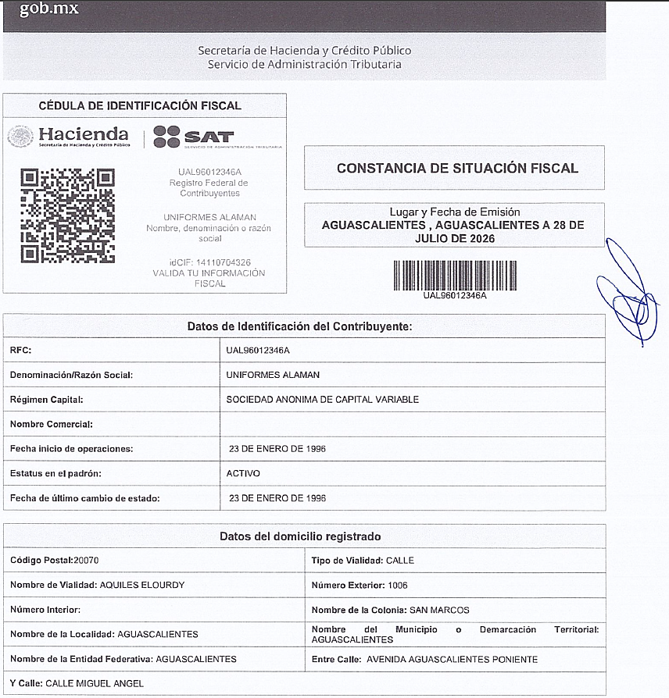

---------------------------------------------------------------------------------------------------------------------------------------------------
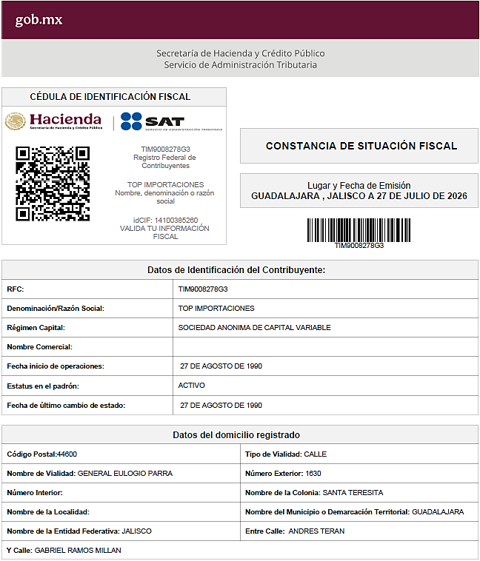
--------------------------------------------------------------------------------------------------------------------------------------------------
LICITANTE ADJUDICADO: UNIFORMES ALAMAN, S.A. DE C.V.
Partida | Conjunto | Descripción | Unidad de Medida | Cantidad | Precio Unitario antes de IVA | Precio Total antes de IVA
23 | 4 | PLAYERA POLO MANGA CORTA  CORTE: CABALLERO  COLORES:  AZUL MARINO  AZUL REY  BLANCA  GRIS  Playera tipo polo para caballero con 3 botones, manga y cuello en cárdigan (100% algodón) con hilo de costura 100% algodón y abertura en la parte inferior de los laterales.  LOGOTIPO BORDADO: UNIVERSIDAD AUTÓNOMA DE AGUASCALIENTES, del lado superior izquierdo, letras en color azul marino con excepción de la playera azul marino y rey que deben ser en color blanco.  Tela: 60% algodón y 40% poliéster +- 5. | Pieza | 450 | $210.00 | $94,500.00
24 | 4 | PLAYERA POLO MANGA CORTA  CORTE: DAMA  COLOR:  AZUL MARINO  AZUL REY  BLANCA  GRIS  Playera tipo polo para dama con 3 botones, manga y cuello en cárdigan (100% algodón) con hilo de costura 100% algodón y abertura en la parte inferior de los laterales.  LOGOTIPO BORDADO: UNIVERSIDAD AUTÓNOMA DE AGUASCALIENTES, del lado superior izquierdo, letras en color azul marino con excepción de la playera azul marino y rey que deben ser en color blanco.  Tela: 60% algodón y 40% poliéster +-5. | Pieza | 100 | $210.00 | $21,000.00
25 | 4 | PLAYERA POLO MANGA LARGA VIGILANCIA  CORTE: CABALLERO  COLOR:  BLANCA  AZUL MARINO  NEGRA  Playera tipo polo clásico manga larga, elástico en puños de alta resistencia y durabilidad, una bolsa de parche redondeado.  Playera polo blanco con pie de cuello azul marino.  LOGOTIPO BORDADO: UNIVERSIDAD AUTÓNOMA DE AGUASCALIENTES Y DEPTO. DE VIGILANCIA, del lado superior izquierdo, letras en color azul marino para la playera blanca, con excepción de la playera azul marino y negra que deben ser en color blanco.  Tela: 60% algodón y 40% poliéster +- 5. | Pieza | 100 | $265.00 | $26,500.00
26 | 4 | PLAYERA POLO MANGA LARGA VIGILANCIA  CORTE: DAMA  COLOR:  BLANCA  AZUL MARINO  NEGRA  Playera tipo polo clásico manga larga, elástico en puños de alta resistencia y durabilidad, una bolsa de parche redondeado.  Playera blanca con pie de cuello azul marino.  LOGOTIPO BORDADO: UNIVERSIDAD AUTÓNOMA DE AGUASCALIENTES Y DEPTO. DE VIGILANCIA, del lado superior izquierdo, letras en color azul marino para la playera blanca con excepción de la playera azul marino y negra que deben ser en color blanco.  Tela: 60% algodón y 40% poliéster +- 5. | Pieza | 20 | $265.00 | $5,300.00
27 | 4 | PLAYERA POLO MANGA LARGA  CORTE: CABALLERO  COLORES:  GRIS  AZUL MARINO  BLANCA  Playera tipo polo para caballero de algodón con 3 botones, puños y cuello en cárdigan (100% algodón) con hilo de costura 100% algodón y abertura en la parte inferior de los laterales.  LOGOTIPO BORDADO: UNIVERSIDAD AUTÓNOMA DE AGUASCALIENTES, del lado superior izquierdo, letras en color azul marino con excepción de la playera azul marino que deben ser en color blanco.  Tela: 60% algodón y 40% poliéster +- 5. | Pieza | 80 | $265.00 | $21,200.00
28 | 4 | PLAYERA POLO MANGA LARGA  CORTE: DAMA  COLOR:  GRIS  AZUL MARINO  BLANCA  Playera tipo polo para dama con 3 botones, con puños y cuello en cárdigan (100% algodón) con hilo de costura 100% algodón, manga larga y abertura en la parte inferior de los laterales.  LOGOTIPO BORDADO: UNIVERSIDAD AUTÓNOMA DE AGUASCALIENTES, del lado superior izquierdo, letras en color azul marino con excepción de la playera azul marino que deben ser en color blanco.  Tela: 60% algodón y 40% poliéster +- 5. | Pieza | 10 | $265.00 | $2,650.00
---------------------------------------------------------------------------------------------------------------------------------------------------
LICITANTE ADJUDICADO: TOP IMPORTACIONES, S.A. DE C.V.
Partida | Conjunto | Descripción | Unidad de Medida | Cantidad | Precio Unitario antes de IVA | Precio Total antes de IVA
29 | 5 | PANTALON TIPO CARGO CICLOVIGILANTE  CORTE: CABALLERO  COLOR: AZUL MARINO  Pantalón cargo con refuerzo en la entrepierna para ciclismo, botón marino No. 24 en cintura, cierre metálico reforzado, elástico en parte trasera de cintura y laterales (no es en todo el rededor), con cinta antidesfaje en pretina con elástico negro (cola de rata) y ahorcador en piernas (en la bastilla) con 5 presillas, 2 bolsas laterales sesgadas, 2 bolsas traseras y 2 bolsas laterales en pierna (arriba de rodilla), con refuerzo de la tela en zona de tensión con tratamiento anticloro, antimanchas y tecnología teflón.  Tela exterior: Ristop 35% algodón y 65% poliéster. | PIEZAS  CABALLERO | 70 | $459.00 | $32,130.00
30 | 5 | PANTALON TIPO CARGO VIGILANCIA  CORTE: CABALLERO Y DAMA  COLOR:  CAQUI  AZUL MARINO  Pantalón cargo, botón marino No. 24 en cintura, cierre metálico reforzado, elástico en parte trasera de cintura y laterales (no es en todo el rededor), con cinta antidesfaje en pretina con elástico negro (cola de rata) y ahorcador en piernas (en la bastilla) con 5 presillas, 2 bolsas laterales sesgadas, 2 bolsas traseras y 2 bolsas laterales en pierna (arriba de rodilla), con refuerzo de la tela en zona de tensión con tratamiento anticloro, antimanchas y tecnología teflón.  Tela exterior: Ristop 35% algodón y 65% poliéster. | PIEZAS  DAMA:  30 piezas (caqui)  CABALLERO:  60 piezas  (azul marino) | 90 | $459.00 | $41,310.00
---------------------------------------------------------------------------------------------------------------------------------------------------
LICITANTE ADJUDICADO: D´CLASE GROUP, S.A. DE C.V.
Partida | Conjunto | Descripción | Unidad de Medida | Cantidad | Precio Unitario antes de IVA | Precio Total antes de IVA
35 | 6 | PANTALON GABARDINA  CORTE: CABALLERO  COLOR:  CAQUI  GRIS OXFORD  AZUL MARINO  Pantalón con corte recto con 5 presillas, botón en cintura con cierre de latón, 2 bolsas laterales sesgadas y dos bolsas traseras funcionales.  COMPOSICIÓN: 49% Algodón, 48% Poliéster y 3% elastano. | Pieza | 600 | $386.21 | $231,726.00
36 | 6 | PANTALON GABARDINA  CORTE: DAMA  COLOR:  AZUL MARINO  CAQUI  GRIS OXFORD  Pantalón con corte recto con 6 presillas, botón en cintura con cierre, 2 bolsas laterales sesgadas y dos bolsas traseras funcionales, cierre metálico.  COMPOSICIÓN: 49% Algodón, 48% Poliéster y 3% elastano | Pieza | 200 | $386.21 | $77,242.00
37 | 6 | CAMISA GABARDINA  CORTE: CABALLERO  COLOR: BLANCO  Camisa manga larga, con pie de cuello en contraste color azul marino, con cuello para corbata y botón en puntas y bolsa tipo parque redondeada. Camisa blanca en contraste con azul marino en pie de cuello  LOGOTIPO BORDADO: UNIVERSIDAD AUTÓNOMA DE AGUASCALIENTES y DEPTO. DE VIGILANCIA, del lado superior izquierdo, letras en color azul marino.  Tela: 100% Algodón. | Pieza | 600 | $386.21 | $231,726.00
38 | 6 | BLUSA GABARDINA  CORTE: DAMA  COLOR: BLANCO  Blusa manga larga, con pie de cuello en contraste color azul marino, con cuello para corbata y botón en puntas y bolsa tipo parque redondeada. Camisa en color blanco en contraste con azul marino en pie de cuello  LOGOTIPO BORDADO: UNIVERSIDAD AUTÓNOMA DE AGUASCALIENTES y DEPTO. DE VIGILANCIA, del lado superior izquierdo, letras en color azul marino.  Tela: 100% Algodón | Pieza | 160 | $386.21 | $61,793.60
---------------------------------------------------------------------------------------------------------------------------------------------------
LICITANTE ADJUDICADO: D´CLASE GROUP, S.A. DE C.V.
Partida | Conjunto | Descripción | Unidad de Medida | Cantidad | Precio Unitario antes de IVA | Precio Total antes de IVA
39 | 7 | PANTALON MEZCLILLA  CORTE: CABALLERO  COLOR: AZUL MARINO  Pantalón de mezclilla de 14.5 onzas, corte recto, 100% algodón, costados cerrados en over 5 hilos, bolsas delanteras tipo vaqueras, botón en cintura y cierre metálico reforzado.  Tela: 100% algodón, proceso de lavado y suavizado. | Pieza | 850 | $257.76 | $219,096.00
40 | 7 | PANTALON MEZCLILLA  CORTE: DAMA  COLOR: AZUL MARINO  Pantalón de mezclilla de 11 onzas algodón/poliéster y spandex, corte recto, cierre reforzado para dama y botón en cintura, costados cerrados en over 5 hilos y bolsas delanteras tipo vaqueras.  Tela: 76% algodón, 22 poliéster y 2% spandex, proceso de lavado y suavizado. | Pieza | 100 | $257.76 | $25,776.00
41 | 7 | CAMISA MEZCLILLA MANGA LARGA  CORTE: CABALLERO  COLOR: AZUL MARINO  Camisa corte sport (caballero), manga larga con botón de ajuste, una bolsa tipo sobre al frente superior izquierdo con tapa y botón, 2 botones en cuello, 2 fuelles en la espalda, con cubre cuello en tela de algodón en la parte interior en color azul marino.  LOGOTIPO BORDADO: UNIVERSIDAD AUTÓNOMA DE AGUASCALIENTES del lado superior izquierdo (arriba de la bolsa), letra en blanco.  Tela: mezclilla 100% algodón 7.5 oz, pre-lavada y suavizada. | Pieza | 450 | $297.41 | $133,834.50
42 | 7 | CAMISA MEZCLILLA MANGA LARGA  CORTE: DAMA  COLOR: AZUL MARINO  Camisa corte sport (dama), manga larga con botón de ajuste, con cubre cuello en tela de algodón en la parte interior en color azul marino, con pinzas para resaltar la silueta.  LOGOTIPO BORDADO: UNIVERSIDAD AUTÓNOMA DE AGUASCALIENTES, de lado superior izquierdo y en letra blanca.  Tela: mezclilla 100% algodón 7.5 oz, pre-lavada y suavizada. | Pieza | 10 | $297.41 | $2,974.10
---------------------------------------------------------------------------------------------------------------------------------------------------
LICITANTE ADJUDICADO: UNIFORMES ALAMAN, S.A. DE C.V.
Partida | Conjunto | Descripción | Unidad de Medida | Cantidad | Precio Unitario antes de IVA | Precio Total antes de IVA
43 | 8 | CHAMARRA GENERAL  CORTE: UNISEX  COLOR: AZUL MARINO  Chamarra tipo cazadora, con cierre al frente color azul marino, no separable de 18 cm, y cierre de 70 cm separable de lo largo de la chamarra, con 2 bolsas al frente y con capucha.  2 cintas reflejantes en color gris de 1” de ancho a la altura del pecho y colocar la segunda cinta en la costura de la espalda.  LOGOTIPO BORDADO: UNIVERSIDAD AUTÓNOMA DE AGUASCALIENTES, del lado superior izquierdo (letras en blanco).  Tela exterior: neopreno color azul marino, 96% poliéster y 4% spandex. Forro: micro fibra color azul marino ó negro. | Pieza | 260 | $737.00 | $191,620.00
45 | 8 | CHAMARRA VIGILANCIA  CORTE: UNISEX  COLOR: AZUL MARINO  Chamarra tipo cazadora, con cierre al frente color azul marino, no separable de 18 cm, y cierre de 70 cm separable de lo largo de la chamarra, con 2 bolsas al frente y con capucha.  2 cintas reflejantes en color gris de 1” de ancho a la altura del pecho y colocar la segunda cinta en la costura de la espalda.  LOGOTIPO BORDADO: UNIVERSIDAD AUTÓNOMA DE AGUASCALIENTES, lado superior izquierdo y bordado con DEPTO. DE VIGILANCIA. (letras en blanco).  Tela exterior: neopreno color azul marino, 96% poliéster y 4% spandex. Forro: micro fibra color azul marino o negro. | Pieza | 200 | $737.00 | $147,400.00
---------------------------------------------------------------------------------------------------------------------------------------------------
LICITANTE ADJUDICADO: UNIFORMES ALAMAN, S.A. DE C.V.
Partida | Conjunto | Descripción | Unidad de Medida | Cantidad | Precio Unitario antes de IVA | Precio Total antes de IVA
46 | 9 | CHALECO GENERAL  CORTE: UNISEX  COLOR: AZUL MARINO  Chaleco, 2 bolsas diagonales al frente con cierre. 2 cintas anti reflejantes en color gris de 1” de ancho a la altura del pecho y colocar la segunda cinta en la costura de la espalda.  LOGOTIPO BORDADO: UNIVERSIDAD AUTÓNOMA DE AGUASCALIENTES del lado izquierdo, letras en blanco.  Tela exterior: neopreno color azul marino 96% poliéster y 4% spandex. Tela forro: 100% poliéster polar. | Pieza | 260 | $558.00 | $145,080.00
47 | 9 | CHALECO VIGILANCIA  CORTE: UNISEX  COLOR: AZUL MARINO  Chaleco, 2 bolsas diagonales al frente con cierre. 2 cintas anti reflejantes en color gris de 1” de ancho a la altura del pecho y colocar la segunda cinta en la costura de la espalda.  LOGOTIPO BORDADO: UNIVERSIDAD AUTÓNOMA DE AGUASCALIENTES, lado izquierdo y bordado con DEPTO. DE VIGILANCIA. (letras en blanco).  Tela exterior: neopreno color azul marino 96% poliéster y 4% spandex. Tela forro: 100% poliéster polar. | Pieza | 120 | $558.00 | $66,960.00
---------------------------------------------------------------------------------------------------------------------------------------------------

---------------------------------------------------------------------------------------------------------------------------------------------------
LICITANTE ADJUDICADO: TOP IMPORTACIONES, S.A. DE C.V.
Partida  Individual | Descripción | Unidad de Medida | Cantidad | Precio Unitario antes de IVA | Precio Total antes de IVA
31 | PANTALON TIPO CARGO GENERAL  CORTE: CABALLERO Y DAMA  COLOR:  AZUL MARINO  CAQUI  Pantalón táctico tipo cargo, 5 presillas, botón en cintura, cierre de latón, bolsas laterales sesgadas, dos bolsas trasera y 2 bolsas laterales en pierna (arriba de la rodilla), cinta elástica alrededor de la cintura (pretina) para el antidesfaje, y con cintas jareta en la parte baja del mismo, parche de refuerzo en la entrepierna para ciclismo ( badana), tela con tratamientos anticloro, antimanchas y uso de tecnología de tipo teflón para la repelencia de líquidos; con costuras dobles, triples y refuerzos de tela en zonas importantes de tensión, logrando una prenda de alta resistencia y durabilidad.  Tela exterior: Ristop 35% algodón y 65% poliéster. | PIEZAS  DAMA:  12 piezas  (azul marino)  CABALLERO: 8 piezas  (caqui) | 20 | $459.00 | $9,180.00
58 | PIJAMAS QUIRURGICAS  CORTE: DAMA Y CABALLERO  COLOR:  NEGRO  GRIS PLATA  PURPURA  Filipina manga corta, cuello “v”, con 3 bolsillos frontales, una en la parte superior al frente y las otras dos a los costados en la parte inferior. Corte Slim fit.  Pantalón tipo cargo con elástico en la cintura y jareta para un ajuste seguro y cómodo, cuenta con un total de 4 bolsillos: 2 bolsillos laterales, 1 bolsillo atrás, 1 bolsillo tipo cargo lateral con cierre.  Repelente a pelusas por uso de toallas, líquidos, strech y antiarrugas.  LOGOTIPO BORDADO: UNIVERSIDAD AUTÓNOMA DE AGUASCALIENTES de lado superior izquierdo, parte superior de la bolsa, en la filipina, letras en color blanco a excepción de gris plata y purpura que deben ser en color azul marino.  Tela: 65% polyester y 35% algodón. | PIEZA | 130 | $879.00 | $114,270.00
---------------------------------------------------------------------------------------------------------------------------------------------------
LICITANTE ADJUDICADO: SEGURIDAD INDUSTRIAL DEL BAJIO, S.A. DE C.V.
Partida  Individual | Descripción | Unidad de Medida | Cantidad | Precio Unitario antes de IVA | Precio Total antes de IVA
61 | "CALZADO INDUSTRIAL, DIELECTRICO BOTA  Calzado Industrial Dieléctrico Suela de Poliuretano en doble densidad (T.P.U - P.U), inyección directa al corte. Cuña de PU (poliuretano) confortable, flexible y ligera con propiedades de absorción de impacto. Patín de TPU (Termo Plástico Uretano), con excelentes propiedades de abrasión. Formulación de última generación Anti-Slip. Suela con diseño de huella para salidas de líquidos y lodos. Área de tacón y contra-tacón con ángulo de 90° y aplicaciones tipo ventosas para mayor agarre al piso, con Bumper Toe en la punta, talonera de material PVC, ergonómico.  Puntera de protección, piel en flor entera de ganado vacuno 100% natural, color café, tipo engrasada, grosor de 1.8 a 2.2 mm. Cojín en flor entera de cerdo 100% natural. Forro con nano partículas de plata, casco de policarbonato que cubra los 5 dedos del pie con ergonomic-flex, suela dieléctrica de inyección bidensidad directa al corte, Plantilla biomecánica, ergonómica, con múltiple densidad y con propiedades memory form (resilencia) y botón de gel.  Color: Color Café, con protección en la puntera poliamida." | PAR | 400 | $825.00 | $330,000.00
--------------------------------------------------------------------------------------------------------------------------------------------------
LICITANTE ADJUDICADO: UNIFORMES ALAMAN, S.A. DE C.V.
Partida  Individual | Descripción | Unidad de Medida | Cantidad | Precio Unitario antes de IVA | Precio Total antes de IVA
44 | CHAMARRA PARAMEDICO  CORTE: UNISEX  COLOR: AMARILLO DE ALTA VISIBILIDAD  Chamarra con corte clásico, tipo paramédicos y personal de seguridad, de alta visibilidad, forro interno en tela polar, resistente al agua, con cintas reflejantes en pecho y espalda, 2 bolsillos diagonales en el frente y rectangular y con cierre en el pecho, con cierre al frente y resorte de ajuste en parte baja de la chamarra, con puño en mangas.  2 cintas reflejantes en color gris de 1” de ancho a la altura del pecho y colocar la segunda cinta en la costura de la espalda.  LOGOTIPO: UNIVERSIDAD AUTÓNOMA DE AGUASCALIENTES, del lado superior izquierdo (letras en blanco), con el nombre de PARAMEDICO sublimado.  Tela: 96% poliéster y 4% spandex. | PIEZA | 4 | 735.00 | 2,940.00
49 | OVEROL MANGA LARGA  COLORES:  BLANCO  CAQUI  Overol manga larga, una bolsa superior izquierda y dos bolsas de parche grandes en las piernas, 2 bolsas de parche traseras, elástico en la cintura de espalda.  LOGOTIPO BORDADO: UNIVERSIDAD AUTÓNOMA DE AGUASCALIENTES (sobre la bolsa, conforme a diseño bolsa) letra en color azul marino.  Tela: gabardina 100% algodón | PIEZA | 150 | 600.00 | 90,000.00
50 | BATA MANGA LARGA  COLOR:  BLANCA  GRIS  Bata larga, corte a la rodilla, cuello y solapa, una bolsa en el frente superior izquierdo y dos bolsas inferiores, aberturas laterales de vivos, cinto y abertura en espalda, 6 botones al frente.  LOGOTIPO BORDADO: UNIVERSIDAD AUTÓNOMA DE AGUASCALIENTES, del lado superior izquierdo (bolsa), letras azul marino.  Tela: 80% poliéster y 20% algodón. | PIEZA | 40 | 344.00 | 13,760.00
51 | FILIPINA MANGA CORTA  COLOR: BLANCO  Filipina manga corta, con una bolsa oculta frente superior izquierdo, 2 bolsas inferiores, cierre diente grueso al frente y cinturón en espalda.  LOGOTIPO BORDADO: UNIVERSIDAD AUTÓNOMA DE AGUASCALIENTES de lado superior izquierdo, letras color azul marino  Tela: 80% poliéster y 20% algodón, color blanco. | PIEZA | 30 | 340.00 | 10,200.00
52 | PANTALON TIPO ENFERMERA  CORTE: CABALLERO Y DAMA  COLOR: BLANCO  Pantalón de vestir tipo enfermera/o.  Tela: 80%poliester, 20% algodón, con peso: 191g/m2 + - 5%. | PIEZAS  DAMA:  4 piezas  CABALLERO:  4 piezas | 8 | 344.00 | 2,752.00
59 | "PLAYERA POLO MANGA CORTA DEPORTIVA  CORTE: DAMA Y CABALLERO  COLOR: ROJO  Playera tipo polo para caballero con 3 botones, y abertura en la parte inferior de los laterales.  LOGOTIPO BORDADO: UNIVERSIDAD AUTÓNOMA DE AGUASCALIENTES, del lado superior izquierdo, letras en color azul marino.  Tela: 93% polyester y 7% elastano +- 5." | PIEZA | 40 | 210.00 | 8,400.00
---------------------------------------------------------------------------------------------------------------------------------------------------
Por considerar que sus propuestas son solventes al reunir conforme a los criterios de adjudicación contenidos en las bases de la convocatoria, las condiciones legales, técnicas y económicas requeridas por la Universidad y considerar que garantizan satisfactoriamente el cumplimiento de sus obligaciones, además de corresponder por partidas, a los precios más bajos y convenientes de las propuestas para la Universidad, con fundamento en los artículos 39 y 45 de la Ley, así como en el numeral X, de las bases de esta Licitación. -------------------------------------------------------------------------------------------------------------------------------------------------------------------------------
Con fundamento en el artículo 59 de la Ley, así como en el numeral XIII de las bases de la presente licitación, se declaran desiertas las siguientes partidas: ---------------------------------------------------------------------------------------
---------------------------------------------------------------------------------------------------------------------------------------------------
Partidas Desiertas | Motivo
Conjunto 3 (Partidas: 19, 20 y 21).  Partida individual: 22, 32, 33, 34, 48, 53, 54, 55, 56, 57, 60, 62, 63 y 64. | Se declaran desiertas, en virtud de que no existieron propuestas susceptibles de análisis en el acto de presentación y apertura de propuestas.
---------------------------------------------------------------------------------------------------------------------------------------------------Las propuestas presentadas y adjudicadas, cuentan con suficiencia presupuestal conforme a lo establecido en los oficios DGF-084/2026, DGF-085/2026 y DGF-087/2026.-----------------------------------------------------------------------------------------------------------------------------------------------------------------------------------------------------------------------
Para las partidas adjudicadas, se formalizará esta adquisición mediante contrato a precios fijos en los términos de los artículos 65, 66 y 67 de la Ley, la fecha tentativa de firma de contrato, una vez que el Proveedor reciba la información de la corrida de tallas, dentro de los diez días naturales, se realizará la firma del Contrato, en el Departamento de Compras de la Dirección General de Finanzas, sita en edificio 222 P.B., Ciudad Universitaria, en horario de 14:00 a 15:00 horas. El licitante ganador que injustificadamente y por causas imputables al mismo, no formalice el contrato adjudicado, será sancionado de conformidad con lo establecido la Ley. Podrá formalizarse el contrato hasta dentro de los diez días naturales posteriores a la fecha de este fallo como lo establece la Ley y la entrega de la garantía de cumplimiento será a más tardar a los diez naturales posteriores a la fecha de firma del contrato, sin embargo, el plazo de las obligaciones para la entrega, inicia al día siguiente de esta fecha, es decir, se cuentan al día siguiente de la fecha de fallo. ---------------------------------
---------------------------------------------------------------------------------------------------------------------------------------------------
Previamente a la formalización del contrato, cuyo monto exceda de $300,000.00 (TRESCIENTOS MIL PESOS 00/100 M.N.), sin incluir I.V.A., o cualquier otro impuesto, el proveedor a quien se haya adjudicado el mismo, deberá presentar el “Acuse de recepción” con el que se compruebe que se realizó la solicitud de opinión actualizada prevista en la regla 2.1.24, de la miscelánea fiscal para el 2026 publicada el 28 de diciembre de 2025 en el Diario Oficial de la Federación. Por lo que el concursante ganador deberá realizar la consulta de opinión ante el SAT en la página: http://www.sat.gob.mx en la opción “Mi portal”, preferentemente dentro de los tres días hábiles posteriores a la fecha de notificación del fallo del presente procedimiento, debiendo incluir en dicha solicitud el correo electrónico virginia.mariscal@edu.uaa.mx para que el SAT envié el “Acuse de respuesta” que emitirá en atención a su solicitud de opinión. Conforme al numeral XV., letra a. “Garantía de cumplimiento y vicios ocultos del contrato, o en su caso garantía de cumplimiento y calidad del contrato de la convocatoria de la Licitación al rubro señalada, y previo a la formalización del contrato, se deberá constituir por el licitante adjudicado, fianza expedida por una institución legalmente autorizada, en los términos de la Ley de Instituciones de Seguros y de Fianzas,, a favor de la Universidad Autónoma de Aguascalientes, por un valor equivalente al 10% (diez por ciento) del monto total del contrato, antes de impuesto; en el texto de la póliza de fianza se deberán establecer las declaraciones previstas en los subnumerales 1, 2, 3, 4, 5 y 6 del referido numeral.-----------------------------------------------------------------------------
--------------------------------------------------------------------------------------------------------------------------------------------------- Para efectos de la notificación, a partir de esta fecha se pone a disposición de los licitantes que no hayan asistido a este acto, copia de esta Acta en el Departamento de Compras de la Dirección General de Finanzas de la Universidad, edificio 222 P.B., domicilio de la convocante, por un término no menor de cinco días hábiles, siendo de la exclusiva responsabilidad de los licitantes, acudir a enterarse de su contenido y obtener copia de la misma, así como en la página de transparencia de la Universidad. Este procedimiento sustituye a la notificación personal. -------------------------------------------------------------------------------------------------------------------------
------------------------------------------------------------------------------------------------------------------------------------
Universidad Autónoma de Aguascalientes
C. Anargelia García Silva  Directora General de Finanzas | ____________________________________
C. Virginia de los Ángeles Mariscal Bernal  Jefa del Departamento de Compras | ____________________________________
C. Esmeralda Yazmin Rodríguez Durón  Representante de la Contraloría Universitaria | ____________________________________
C. María Díaz Rodríguez  Representante del Departamento Jurídico | ____________________________________
C. Ana Francisca Contreras Mejía  Representante de la Dirección General de Planeación y Desarrollo | ____________________________________
C. Claudia Beatriz Valdez Aréchiga  Jefa de la Sección de Seguridad y Prestaciones Sociales Depto. de Recursos Humanos (Área requirente) | ________________________________________
C. Lizbeth Jeanette Hernández Cuellar  Encargada de Prestaciones Sociales Departamento de Recursos Humanos (Área requirente) | ________________________________________
C. Gabriela del Socorro Muñoz Vera  Departamento de Compras | _______________________________________
C. Esthela Delgado Ruiz Esparza  Departamento de Compras | _______________________________________
---------------------------------------------------------------------------------------------------------------------------------------------------
Por parte de los Licitantes: ----------------------------------------------------------------------------------------------------------
---------------------------------------------------------------------------------------------------------------------------------------------------
C. Irma Cecilia Navarro Aguilar  UNIFORMES ALAMAN, S.A. DE C.V. | ______________________________________
C. Blanca Rosa Martínez González  TOP IMPORTACIONES, S.A. DE C.V. | ______________________________________
---------------------------------------------------------------------------------------------------------------------------------------------------Se hace saber que la presente acta de notificación de fallo consta de 13 páginas; el Dictamen Técnico, Anexo “1” consta de 22 páginas, Dictamen Técnico de Precios, Anexo “1.1” consta de 21 páginas y el Análisis administrativo Anexo “2” consta en 31 páginas. --------------------------------------------------------------------------------------------------------------------------------------------------------------------------------------------------------------------------------------Siendo las 14:24 horas del día de su inicio, se da por concluida la presente junta firmando el acta los que en ella intervienen para los fines y efectos legales a que haya lugar, entregándose fotocopia y/o envió digital del acta a los participantes.--------------------------------------------------------------------------------------------------------------------
======================================FIN DE TEXTO==================================

